

**Basın Bülteni**

**13 Mart 2015**

**Pera Müzesi’nde “Video Sanatı Üzerine Konuşmalar”**

**Yasemin Özcan ile Devam Ediyor**

**18 Mart Çarşamba 2015, 19:00**

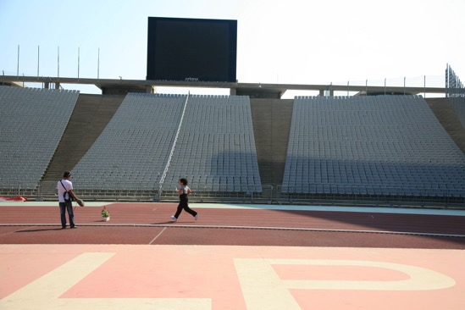

**Pera Müzesi, *Pera Film ve Video Etkinlikleri* kapsamında, sanatçı konuşmaları ve güncel temalar üzerine tartışmaları birleştiren *“Video Sanatı Üzerine Konuşmalar”* dizisine devam ediyor. 18 Mart Çarşamba günü saat 19:00’da gerçekleşecek konuşma serisinin ikinci etkinliğine, sanatçı *Yasemin Özcan* konuk oluyor.**

Ayda bir kez, video sanatı aracılığıyla çalışmalar üreten sanatçı, küratör ve araştırmacıları bir araya getirerek ortak bir platform oluşturmayı amaçlayan, **Video Sanatı Üzerine Konuşmalar** serisinin bu ayki konuğu, sanatçı Yasemin Özcan.

Sanat üretimine 90’ların sonunda başlayan Yasemin Özcan, nesnelerin, kişilerin ve kurumların kendilerini var etme biçimleri, devinimleri ve performansları üzerine çalışan bir sanatçı. Video sanatı, farklı mecralarda sanat pratiklerine devam eden Özcan’ın çalışmalarının merkezinde yer alıyor. **Yavuz Parlar moderatörlüğünde** gerçekleşecek konuşmada Özcan, katılımcıları video işleri üzerinden, üretim süreçleri, ihtiyaçlar ve teknolojik yetkinlik üzerine birlikte düşünmeye ve tartışmaya davet edecek.

“Video Sanatı Üzerine Konuşmalar” serisi, video sanatının kavramsallaştırılması, tartışılması ve üretilen fikirlerin paylaşılması için Melis Tezkan ve Merve Kurt tarafından başlatılmış kolektif bir girişimdir.

***Konuşmalar ücretsizdir, katılım için rezervasyon alınmamaktadır. Yerler sınırlıdır.***

**Yasemin Özcan hakkında**

Görsel Sanatçı, İstanbul’da yaşıyor ve çalışıyor. Son dönem katıldığı sergiler arasında; “Yüzyılların Yüzyılı” SALT Beyoğlu, İstanbul (2015), “Kümeler ve Kristaller: Sıfır Noktasında Gözlem” 5th Sinop Bienali, Sinop (2014), “burnumuzun ucunda duran gizli bir dünya”, Rampa, Istanbul (2014), “Carte Blanche to Nil Yalter”, GALERİST, İstanbul (2014), “Öğrenilmiş Çaresizlik”, Bergsen&Bergsen Galeri, İstanbul (2014), “Seni Endişelendiren Ne?”, RODEO, İstanbul (2014), “Giving Form to the Impatience of Liberty”, WKV, Stuttgart (2013), “Unrest of Form/Imagining the Political Subject, Secession”, Viyana (2013), “Project Biennial D-0 ARK Underground”, Saraybosna (2013), “Denize Açılmak Gerek!” CDA Projects, İstanbul (2013), “Turkish Art New and Superb”, Tanas, Berlin (2012), “Kayısı Kent A4”, Depo, İstanbul (2011),” İkinci sergi”, Arter, İstanbul (2010), “Tabiatım Bu!” Kasa Galeri, İstanbul (2010), “I am not there”, Apex CCS Bard, New York (2010) sayılabilir. Cite des Arts (2012), Can Xalant Center for Contemporary Art (2009) ve transfer (2006) misafir sanatçı programlarına katılan Özcan, 59. Cannes Film Festivali'nde kısa film kategorisi adayı ‘Poyraz’ filminin çevre düzenlemesini Budak Akalın ile birlikte gerçekleştirmiştir.

**Detaylı Bilgi:**

Grup 7 İletişim Danışmanlığı – Hilal Güntepe / [hguntepe@grup7.com.tr](mailto:hguntepe@grup7.com.tr) / (212) 292 13 13

**www.peramuzesi.org.tr**

**facebook.com/PeraMuzesi.Museum**

**twitter.com/PeraMuzesi**